**HƯỚNG DẪN ÔN TẬP**

**KIỂM TRA HỌC KỲ 2, NĂM HỌC 2017 - 2018**

**LỊCH SỬ 6**

* Bài 17

Câu 1: Trình bày nguyên nhân, diễn biến, kết quả cuộc khỡi nghĩa Hai Bà Trưng?

* *Nguyên nhân:*
* Chính trị: Nhà Hán chia nước ta thành 3 quận và gộp với 6 quận của Trung Quốc thành Châu Giao.
* Kinh tế: Bắt nhân dân ta nộp thuế, cống nạp, vơ vét của cải .
* Văn hóa: Bắt nhân dân ta theo phong tục Hán.
* *Diễn biến:*
* Mùa xuân năm 40 Hai Bà Trưng dựng cờ khởi nghĩa ở Hát Môn.
* Nghĩa quân khắp nơi kéo về hưởng ứng.
* *Kết quả:*
* Nghĩa quân đánh bại kẻ thù , làm chủ Mê Linh, Cổ Loa, Luy Lâu.
* Khởi nghĩa giành được thắng lợi.
* Bài 18

Câu 2*:* Hai Bà Trưng đã làm gì sau khi giành được độc lập?

- Trưng Trắc được tôn làm vua (Trưng Vương), đóng đô ở Mê Linh.

- Phong chức tước cho người có công.

- Xá thuế cùng các thứ lao dịch khác cho dân.

* Bài 20

Câu 3: Những chuyển biến về xã hội và văn hóa nước ta ở từ thế kỷ I – VI

* Xã hội: có sự phân hóa.

+ Tầng lớp thống trị.

+ Nông dân: gồm nông dân công xã và nông dân lệ thuộc.

+ Nô tì

* Văn hóa:

- Tiếp tục đồng hóa dân tộc ta.

- Người Việt vẫn giữ phong tục tập quán và tiếng nói của tổ tiên.

Câu 4: So sánh sơ đồ phân hóa xã hội nước ta thời Văn Lang – Âu Lạc và Thời kỳ bị đô hộ

|  |  |  |
| --- | --- | --- |
| THỜI VĂN LANG – ÂU LẠC | THỜI KỲ BỊ ĐÔ HỘ | |
| Vua | Quan lại đô hộ | |
| Quý tộc | Hào trưởng Việt | Địa chủ Hán |
| Nông dân công xã | Nông dân công xã | |
| Nông dân lệ thuộc | |
| Nô tì | Nô tì | |

+ *Xã hội Văn Lang – Âu Lạc: phân hóa thành 3 tầng lớp : Vua - quý tộc , nông dân công xã và nô tì 🡪 có sự phân biệt giàu nghèo, địa vị sang hèn.*

+ *Thời kì đô hộ: xã hội tiếp tục bị phân hóa. Tầng lớp thống trị có địa vị và quyền lực cao nhất là bọn quan lại địa chủ ngiười Hán.* *Nông dân công xã chia thành 2 tầng lớp khác nhau .*

* Bài 21

Câu 5: Trình bày nguyên nhân, diễn biến, kết quả cuộc khởi nghĩa Lý Bí?

* *Nguyên nhân:*
* Nhà Lương chia nước ta thành: Giao châu, Ái châu, Đức châu, Lợi châu , Minh châu, Hoàng châu.
* Chỉ có tôn thất họ Lương và một số dòng họ lớn mới giữ chức vụ quan trọng.
* Đặt ra hàng trăm thứ thuế.
* *Diễn biến:*
* Mùa xuân 542, Lý Bí phất cờ khởi nghĩa. Hào kiệt khắp nơi hưởng ứng.
* Tháng 4 – 542, quân Lương sang đàn áp. Nghĩa quân đã đánh bại quân Lương
* Đầu năm 543 quân Lương tấn công lần 2, quân ta đánh bại địch ở Hợp Phố.
* *Kết quả:*
* Mùa xuân 544, Lý Bí lên ngôi hoàng đế (Lý Nam Đế) đặt tên nước là Vạn Xuân
* Thành lập triều đình với hai ban văn, võ.
* Bài 23

Câu 6: Dưới ách đô hộ của nhà Đường, nước ta có gì thay đổi?

* Năm 679, nhà Đường đổi Giao Châu thành An Nam đô hộ phủ.
* Phủ đặt ở Tống Bình (Hà nội), nắm quyền cai trị đến cấp huyện.
* Sửa sang đường xá xây thành , đắp lũy.
* Bắt dân đóng thuế , cống nạp rất nặng nề
* Bài 24

Câu 7: Tình hình kinh tế, văn hóa Cham - pa từ TK II – TK X

* Kinh tế :
* Nông nghiệp: Trồng lúa nước, cây ăn quả, cây công nghiệp.
* Lâm nghiệp: Khai thác trầm hương, ngà voi, sừng tê…
* Ngư nghiệp: Đánh bắt cá ven biển, ven sông.
* Thương nghiệp: Trao đổi, buôn bán với Giao Châu, Trung Quốc, Ấn Độ…
* Văn hóa :
* Chữ viết: Có chữ viết riêng
* Tôn giáo: Theo đạo Bà La Môn và đạo Phật.
* Phong tục: Hỏa táng người chết, ở nhà sàn, ăn trầu cau.
* Kiến trúc và điêu khắc: Tháp Chăm, đền, tượng …
* Bài Lịch sử địa phương:

**Câu 8: Tai sao nói Thành Phố Hồ Chí Minh nơi “ đất lành chim đậu”?**

* Mỗi năm Thành Phố đón nhận hàng vạn người (dân nhập cư)
* Với nhiều dân tộc khác nhau: Kinh, Hoa, Khơ-me, Mạ, Chăm…
* Thuận lợi: Dân cư đông làm nguồn lao động dồi dào thúc đẩy kinh tế, thành phố phát triển
* Hạn chế: Gặp khó khăn về nơi ăn, ở, giữ gìn an ninh, trật tự…

**Câu 9: Em biết gì về những hình ảnh dưới đây:**

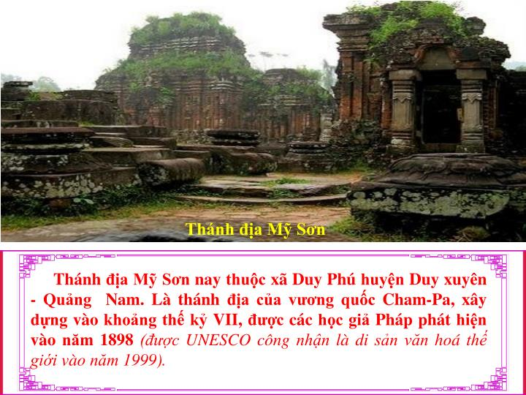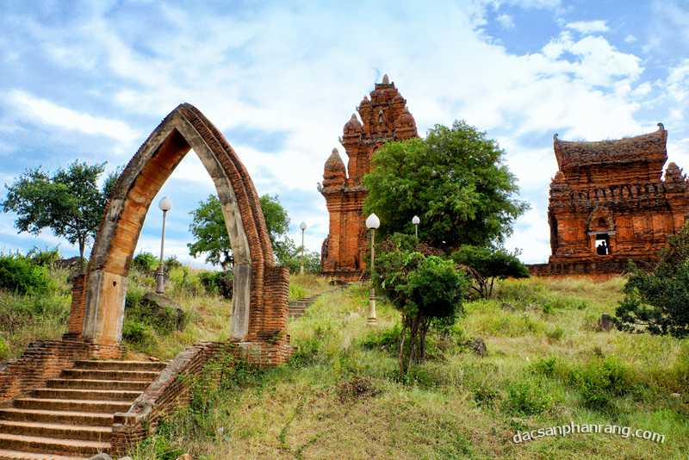

**Thánh địa Mỹ Sơn (Quảng Nam)**

**UNESCO công nhận là di sản văn hóa thế giới 1999**

**Tháp Chàm (Phan Rang)**

*-------------------HẾT--------------------*

*Chúc các em làm bài kiểm tra tốt nhé!*